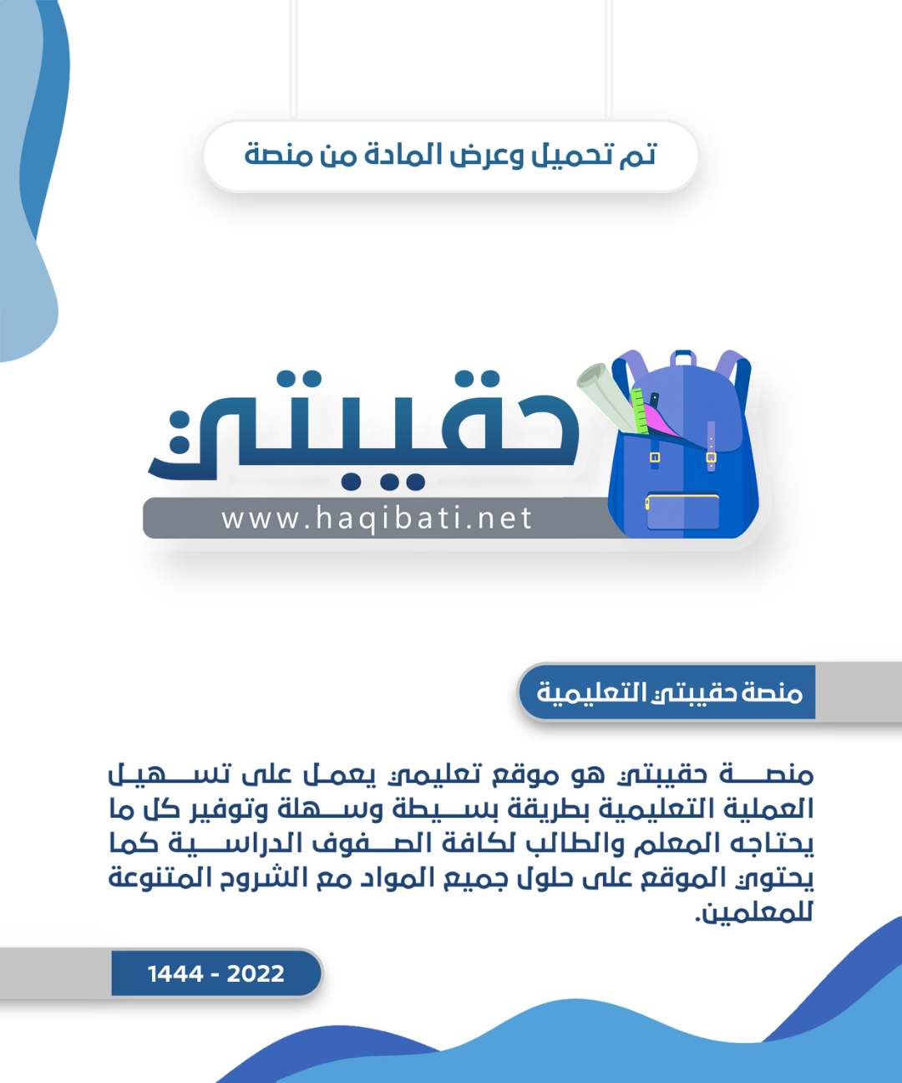

**اختبار (نظري) لمقرر المهارات الرقمية لصف ثاني متوسط الفصل الأول ( الدور الأول )**

**للعام الدراسي ........... هـ**

اسم الطالبة رباعياً : ................................................... الصف : ............... رقم الجلوس : .................

|  |  |  |
| --- | --- | --- |
|  |  | **المقرر: المهارات الرقمية** |
| **وزارة التعليم** | **الصف : ثاني متوسط** |
| **إدارة التعليم** | **الزمن: ساعة** |
| **مدرسة المتوسطة** | **الدرجة: 15** |

|  |  |  |  |  |  |  |  |
| --- | --- | --- | --- | --- | --- | --- | --- |
| السؤال | الأول  5 | الثاني  5 | الثالث  5 | المصححة |  | التوقيع |  |
| الدرجة |  |  |  | المراجعة |  | التوقيع |  |
| المدققة |  | التوقيع |  |
| المجموع النهائي  رقماً | | |  | المجموع النهائي كتابة | فقط. | | |

**عدد صفحات الاختبار ( 2 )**

**تعليمات الاختبارات :**

* الكتابة بالقلم الأزرق فقط .
* التأكد من عدد صفحات الاختبار .
* كتابة اسمك رباعياّ ورقم الجلوس وفصلك بشكل صحيح .
* عدم محاولة الغش في الاختبار باي شكل من اشكال الغش .
* يجب التوقيع على كشف التسليم قبل تسليم ورقة الاختبار

**5**

**السؤال الأول : اختاري الإجابة الصحيحة فيما يلي :**

الصفحة التالية <<

|  |  |  |  |  |  |
| --- | --- | --- | --- | --- | --- |
| 1- هي نظام يمكن من خلاله تنظيم البيانات وإدارتها : | | | | | |
| أ | قواعد البيانات | ب | البيانات | ج | المعلومات |
| 2- يعد الخطوة الأولى من خطوات تصميم مخطط المعلومات البياني : | | | | | |
| أ | ‌اختيار الموضوع | ب | ‌تحديد الجمهور | ج | تحديد الأهداف |
| 3- المعامل ( = = ) من المعاملات الشرطية في بايثون ويعني : | | | | | |
| أ | اصغر من | ب | اكبر من | ج | يساوي |
| 4- من المعاملات المنطقية في بايثون وفيه تعود القيمة صواب إذا كانت كلتا العبارتين صحيحة : | | | | | |
| أ | and | ب | or | ج | not |
| 5- جدول يسرد جميع المدخلات الممكنة للمتغير ويعرض مخرجاته وفقاً للمعامل المنطقي : | | | | | |
| **أ** | جدول الحقيقة | ب | جدول الاحصاء | ج | جدول البيانات |

**5**

**السؤال الثاني : أكتبي الرقم من العامود الأول من يناسبه في العمود الثاني :**

|  |  |  |  |
| --- | --- | --- | --- |
| العامود الأول | | العامود الثاني | |
| 1 | المعاملات المنطقية |  | ينشئ البرنامج تلقائيًا مجلد باسم PythonProject. |
| 2 | الجاذبية والفعالية |  | تتم مقارنة قيمتين ويعود برنامج بايثون بالإجابة المنطقية. |
| 3 | مخطط المعلومات البياني |  | تمثيل مرئي ملخص للمعلومات، أو البيانات، أو المعرفة. |
| 4 | برنامج باي تشارم |  | تقديم المعلومات بشكل جذاب وفعال إلى الجماهير من مختلف الأعمار. |
| 5 | النماذج عبر الانترنت |  | الطريقة الشائعة لجمع البيانات حالياً. |

**5**

**السؤال الثالث: ضعي علامة ( صح ) أمام العبارة الصحيحة ، وعلامة ( خطأ ) أمام العبارة الخاطئة**:

|  |  |
| --- | --- |
| 1-المعلومات هي بيانات تم معالجتها أو تنظيمها أو تقديمها في سياق معين للوصول لمعرفة أ وحقائق . |  |
| 2- توفر النماذج عبر الانترنت حلاً مناسباً لجمع البيانات التي تحتاجها بطريقة آلية وسريعة. |  |
| 3- من مميزات استخدام مخطط المعلومات البياني جذب الانتباه وتوليد الاهتمام. |  |
| 4- يحفظ باي تشارم بشكل تلقائي التغييرات التي تجريها على ملفاتك. |  |
| 5- النصوص هي المكون الرئيس للتصميم الجرافيكي . |  |

انتهت الأسئلة ... أتمنى لكم التوفيق والنجاح

اعداد المعلمة : مديرة المدرسة :

صورة تحتوي على نص

تم إنشاء الوصف تلقائياً

|  |
| --- |
| المادة : المهارات الرقمية |
| الصف : ثاني متوسط |
| اليوم : الاثنين التاريخ : / 4/ 1444هـ |
| الفترة الأولى الزمن : ساعة |

|  |
| --- |
| المملكة العربية السعودية |
| وزارة التعليم |
| إدارة التعليم بمنطقة جازان |
| مدرسة : |

**اختبار مادة المهارات الرقمية للصف الثاني متوسط للفصل الدراسي الأول الدور الأول لعام 1444 هـ**

|  |
| --- |
|  |
|  |

السؤال الأول :

اختر الإجابة الصحيحة :

|  |  |  |  |  |  |  |  |
| --- | --- | --- | --- | --- | --- | --- | --- |
|  | يمكن إنشاء نموذج إلكتروني باستخدام : | | | | | | |
| أ | مايكروسوفت وورد | ب | مايكروسوفت بوربوينت | ج | نماذج ميكروسوفت | د | مايكروسوفت اكسل |
|  | نوع من أنواع الأسئلة عبارة عن مقياس يستخدم لقياس الآراء حول موضوع ما في النموذج: | | | | | | |
| أ | المقالية | ب | الاختيار من متعدد | ج | ليكرت | د | تقييم |
|  | من خصائص مخطط المعلومات البياني ويقصد بها إثراء ودعم النصوص المعقدة لتبسيط وتسهيل فهم المعلومات: | | | | | | |
| أ | الكفاءة والدقة | ب | البساطة والوضوح | ج | الجاذبية والفعالية | د | التوازن |
| 4. | عبارة موجودة داخل عبارة أخرى في المقطع البرمجي الأساسي للبرنامج : | | | | | | |
| أ | العبارة الأصلية | ب | العبارة الشرطية | ج | العبارة المتداخلة | د | العبارة البادئة |
| 5. | يعد الخطوة الأولى من خطوات تصميم مخطط المعلومات البياني : | | | | | | |
| أ | اختيار الموضوع | ب | تحديد الأهداف | ج | جمع البيانات | د | تحديد الجمهور |

**اقلب الصفحة**

عدد الأوراق =

السؤال الثاني :

|  |
| --- |
|  |
|  |

ضع علامة ✓ أمام العبارة الصحيحة وعلامة 🗶 امام العبارة الخاطئة:

|  |  |  |
| --- | --- | --- |
| 1 | تتكون قاعدة البيانات من جدول أو عدة جداول . |  |
| 2 | توفر النماذج عبر الانترنت حلاً مناسباً لجمع البيانات التي تحتاجها بطريقة آلية وسريعة |  |
| 3 | لاتخاذ القرارات في لغة برمجة بايثون يتم استخدام الجملة الشرطية if : |  |
| 4 | جميع البرامج المستخدمة لإنشاء مخطط المعلومات البياني صعبة ومعقدة |  |
| 5 | لا يمكن أن يحتوي الاستطلاع إلا على نوع واحد من الأسئلة |  |

|  |
| --- |
|  |
|  |

السؤال الثالث :

اختر للعمود (أ) ما يناسبه في العمود (ب)

|  |  |  |  |  |  |
| --- | --- | --- | --- | --- | --- |
|  | | | **(ب)** | | |
| 1 | | المعامل ( =! ) |  | | شكل المخطط الانسيابي الذي يستخدم لاتخاذ القرار . |
| 2 | |  |  | | من المعاملات الشرطية في بايثون ويعني لا يساوي. |
| 3 | | المعامل ( =< ) |  | | من المعاملات الشرطية في بايثون ويعني يساوي. |
| 4 | |  |  | | من المعاملات الشرطية في بايثون ويعني أصغر من أو يساوي. |
| 5 | | المعامل ( = = ) |  | | شكل المخطط الانسيابي الذي يستخدم البداية والنهاية. |

مع تمنياتي لكن بالتوفيق والنجاح

معلمة المادة : نجود دحمان

|  |  |  |
| --- | --- | --- |
|  |  | **المقرر: المهارات الرقمية** |
| **وزارة التعليم** | **الصف: ثاني متوسط** |
| **إدارة التعليم** | **الزمن: ساعة** |
| **متوسطة** |

**اختبار نهاية الفصل الدراسي الأول للعام1446هـ**

|  |  |  |  |  |  |  |  |  |
| --- | --- | --- | --- | --- | --- | --- | --- | --- |
| **السؤال** | **س1** | **س2** | **المجموع النهائي** | | **المصحح** |  | **التوقيع** |  |
| **الدرجة** |  |  | **الدرجة رقماً** | **الدرجة كتابة** | **المراجع** |  | **التوقيع** |  |
|  | فقط |

**اسم الطالب/ رقم الجلوس ( )**

**السؤال الأول: ضع المصطلح أمام التعريف المناسب له :-**

**5**

|  |  |  |  |  |
| --- | --- | --- | --- | --- |
| **البيانات** | **عامل تصفية** | **مخطط المعلومات البياني** | **تطبيق كانفا** | **بيئة التواصل باي تشارم** |

|  |  |
| --- | --- |
|  | **تطبيق سهل الاستخدام لتصميم الرسومات ويمكن من خلالها جعل الأفكار المعقدة والكميات الكبيرة من البيانات سهلة الفهم.** |
|  | **تمثيل مرئي ملخص للمعلومات أو البيانات أو المعرفة.** |
|  | **يطبق اذا كان لديك سجلات كثيرة وتريد فقط رؤية سجلات تشترك في بيانات محددة.** |
|  | **مجموعة من الحقائق مثل الكلمات والأرقام والقياسات لم يتم تحليلها أو معالجتها بأي طريقة.** |
|  | **بيئة تطوير متكاملة توفر العديد من الوحدات النمطية والحزم والأدوات لمساعدتك في البرمجة.** |

**السؤال الثاني : أ- اختر الاجابة الصحيحة بوضع علامة 🗹 عند الاجابة الصحيحة:-**

**10**

|  |  |  |  |  |  |
| --- | --- | --- | --- | --- | --- |
| **1- تستخدم للتحكم في مسار البرنامج وتجدها عادة كجزء من دالة if أو While:** | | | | | |
| 🞎 | المعاملات الشرطية | 🞎 | المعاملات المنطقية | 🞎 | المعاملات البرمجية |
| **2- المعامل ( =! ) من المعاملات الشرطية في بايثون ويعني:** | | | | | |
| 🞎 | أكبر من | 🞎 | يساوي | 🞎 | لا يساوي |
| **3- أبسط مثال على قاعدة البيانات:** | | | | | |
| 🞎 | دفتر العناوين الإلكتروني | 🞎 | قاعدة بيانات المستشفى | 🞎 | قاعدة بيانات نظام نور |
| 4- **يعد الخطوة الأولى من خطوات تصميم مخطط المعلومات البياني**: | | | | | |
| 🞎 | اختيار الموضوع | 🞎 | تحديد الجمهور | 🞎 | جمع البيانات |
| **5- يستخدم لوصف وضع كائن أو أكثر داخل كائن آخر في برمجة الحاسب:** | | | | | |
| 🞎 | التداخل | 🞎 | التعقيد | 🞎 | التواصل |

**ب- ضع علامة (√) أو (Х) أمام العبارات التالية:-**

|  |  |  |
| --- | --- | --- |
| **1** | **لإنشاء مخطط معلومات بياني جيد تحتاج إلى معلومات مبالغ فيها** |  |
| **2** | **إذا تحقق الشرط في جملة if…else الشرطية يتم تنفيذ ثلاثة عمليات محددة** |  |
| **3** | **لا تستطيع مشاركة نموذجك عبر الانترنت** |  |
| **4** | **من مميزات استخدام مخطط المعلومات البياني جذب الانتباه وتوليد الاهتمام** |  |
| **5** | **في المعاملات الشرطية تتم مقارنة قيمتين ويعود برنامج بايثون بالإجابة المنطقية صواب أو خطأ**  **انتهت الاسئلة** |  |